海外市场拓展及客户渠道管理
主办单位：一六八培训网（冠达咨询） www.peixun168.com；www.wonder168.com
课程时间：8月11-12日深圳
课程费用：5800元/人（包含课程资料、学习费、茶歇等，不含午餐及住宿）
课程对象：进出口经理，海外营销经理，外派人员，海外营销总监，企业家、总裁等。
联系方式：18826414993黄老师（微信同号）15821390638刘老师（微信同号）
注：本课程可为企业提供上门内训服务和咨询服务，欢迎来电咨询！

课程背景：
“销售前移”是外销企业的发展战略转型，也是外销员的自我技能和意识的修炼和升级。
“销售前移”摆脱了传统的外贸跟单员的思维，把视觉聚焦到海外一线，通过了解当地市场运作和客户运营状态，追求向客户提交有价值的针对性的营销方案；对业务员而讲“销售前移”，从传统的“2P营销”（产品/价格），升级为“5P营销”（客户/产品/价格/渠道/促销）的业务模型升级；海外业务经理一改往期的坐等订单的被动状态，转变成既能做订单又能上战场参与海外产品营销的复合型营销人才（顾问式营销），企业营销进入新的境界，订单腾飞将是“主动出击，做市场”的必然结果。

课程收益：
本期课程将海外市场拓展和客户渠道管理的关键知识点，企业销售人员会有要求去拜访大客户，主要是渠道（或专门飞往国外拜访，或借助参展时机拜访）本课纲聚焦：
- 如何对当地市场进行考察、分析，制定相应的商务计划？如何找到海外高价值客户？如何建立销售渠道？如何做针对客户的商务合作提案，提高成功率？
- 如何管理海外渠道客户？如何处理海外客户反应的问题，解决问题？如何对客户进行激励，建立积极的海外客户关系，提升海外渠道的分销效率？

课程大纲：
第一天
- 海外市场拓展策略规划
- 海外业务突围 —“销售前移”
- “坐商”—“行商”
- 从2P营销到5P营销
- 销售前移4阶段8步骤
- 海外市场调研4个要点
- 海外市调视觉：PEST+5P
- 海外市调主干：PI3C
- 海外线下调研5种方式
- 海外市场拓展商务规划
- “我的领地”心中有数
- 海外5力营销战略模型
- 海外市场拓展商务规划

- 海外高价值客户拓展利器
- 高价值客户立体搜索
- 搜索引擎初排查
- 海关数据找线索
- 社交媒体沟通
- 海外专家助力
案例：印度市场工业品拓展案例
- 海外“6+4”展会立体营销
- 海外大客户四阶段开发
- 6个月前潜在客户排查
- 3个月前拜访内容安排
- 展会4个月后立体跟进
练习：海外展会整合营销

- 海外市场“渠道掘金”
- 海外渠道结构/要素分析
- 海外渠道角色分析
- 渠道客户洞察：横向/纵向
- 影响渠道商合作7个要素
- 海外渠道开发策略及趋势
- 海外渠道客户考察选择
- 海外代理/分销商选择误区
- 海外客户渠道的甄别和分析
- 选择海外经销商的9个要素
- 目标代理商选择“高/低”要诀
- 海外客户选择风险及防范
练习：海外渠道建设及客户选择

- 海外客户3+5商务提案
- “3步走”客户提案策略
- 学习华为：到一线找答案
- 绘制“客户业务运营图”
- “现状-问题-痛点-机会”
- 关键人物及客户运营调研
- 海外客户需求洞察及挖掘
- 解读客户：显性/隐性
- 客户组织结构及利益取向
- 如何挖掘深层的价值服务？
- 海外客户提案验证及修订
- 海外客户提案“5要素”
- “5要素”组合提案内容
- 客户需求痛点三种表达方式
- 营销经理容易犯的几个错误
- 海外经理需要突破的三道防线
练习：海外客户3+5商务提案模拟

第二天
- 海外渠道运营管理意义
- 海外渠道沟通及管理
- 海外渠道管理意义/误区
- 海外客户管理3个阶段
- 海外渠道管理要点CPAS
- 海外业务员三种角色演进
- 海外客户拜访内容/步骤
- 海外客户拜访6个目的
- 海外客户拜访7个步骤
- 客户拜访的明线/暗线
- 海外客户拜访工作报表

- 海外新市场启动营销
- 海外新市场5P营销魔方
- 何谓“5P营销魔方”
- 两个中心，4个运营模块
- 如何实现差异化优势？
案例：T品牌越南崛起
- 海外新市场：协作客户启动
- 海外市场启动步骤
- 海外产品上市问题
- 海外市场启动流程
- 产品上市“8要素”
- “扶上马，送一程”
练习：海外渠道客户支持计划
- 新产品营销：建立销售标杆
- 海外终端卖场“激活”
- “卖场激活”3个衡量指标
- 海外销售标杆的4项内容
- 海外点线面销售计划管理
练习：海外销售标杆构建规划

- 海外客户拜访及客户“激活”
- 海外不同渠道客户的应对
- “CPAS”工具构成及特征
- 销售较好客户，分析及应对
- 销售一般客户，分析及应对
- 销售较差客户，分析及应对
练习：不同销售状态的客户应对
- 海外问题客户如何“激活”？
- 深入一线，了解客情
- 深入沟通，做足功夫
- 内外结合，解决问题
- 推拉并用，激活客户
案例：O品牌海外客户“激活”

- 海外渠道客户冲突处理
- 海外客户渠道冲突表现
- 海外销售授权冲突
- 销售产品及价格冲突
- 如何看待海外渠道冲突？
- 海外渠道客户授权技巧
- 独家授权受制与反制效应
- “渐进式”独家授权谈判
- 强弱：如何收回独家授权？
练习：海外独家销售代理取消谈判
- 如何处理渠道销售冲突？
- 海外渠道经销商调整策略
- 分化：海外销售冲突处理
- 牵引：海外销售纠纷处理
练习：模拟海外销售纠纷处理

- 构建积极的海外客户关系
- 构建积极的海外客户关系
- 打破关系僵局的6要点
- 良好客户关系4个要诀
- 客户关系管理3个禁忌
- 海外客户服务立体营销
- 海外客户激励7种方式
- 客户激励就一定给钱吗？
- 海外客户激励的原则
- 不同阶段的客户激励
- 年度客户激励3结合
练习：年度海外客户激励方案


张慧海老师 海外渠道营销专家

- 法国马赛大学工商管理硕士（MBA）
- 香港城市大学市场营销系顾问DAC
- 商务部外贸发展局特聘专家

讲师简介
张慧海老师，具有15年以上海外市场拓展经验，已培养学员超过3000名，服务企业超过1000家，其中包括一汽、中纺机械、鲁泰集团、德力西集团、昆药集团、东风汽车、广汽、北汽福田、通用五菱、玲珑轮胎，洲明股份、简一陶瓷、苏泊尔、易思特集团、中海油、中车集团、邦德激光、航天科工十院等知名企业。
张慧海老师长期任职海外一线，具有10年以上海外派驻人员培养及管理经验，在国内首倡海外人才的培养、使用及回归的“全生态外派职业生涯管理”理念，曾负责为TCL集团国际事业部新大学生挑选和培养，后来不少成为TCL海外的人才梯队主力。张老师长期受商务部外贸发展局邀请为各省外贸企业和深圳高新企业协会授课。

《跨国经营》系列课程：
- 《跨国经营环境冲突，风险及适应》 1天
- 《海外初创企业启动及运营风险防范》 1天
- 《海外子公司战略规划及商务操作分解》 1天
- 《国际外派经理人职业生涯规划与修炼》 1天
- 《跨文化执行力团队建设及管理》 1天

授课鉴证：
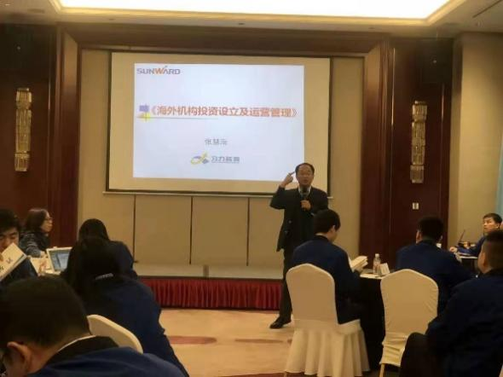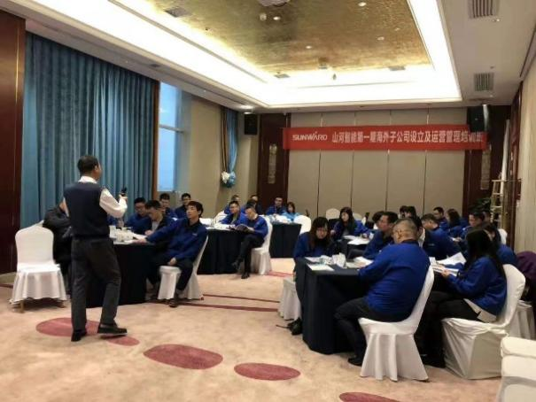
2020年6月张老师为 山河智能 授课 《海外机构投资设立及运营管理》
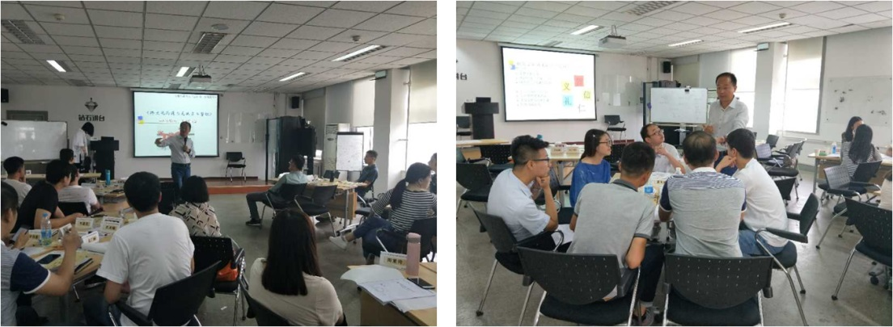
2018年7月张老师为北汽福田海外授课《海外属地员工沟通与管理》
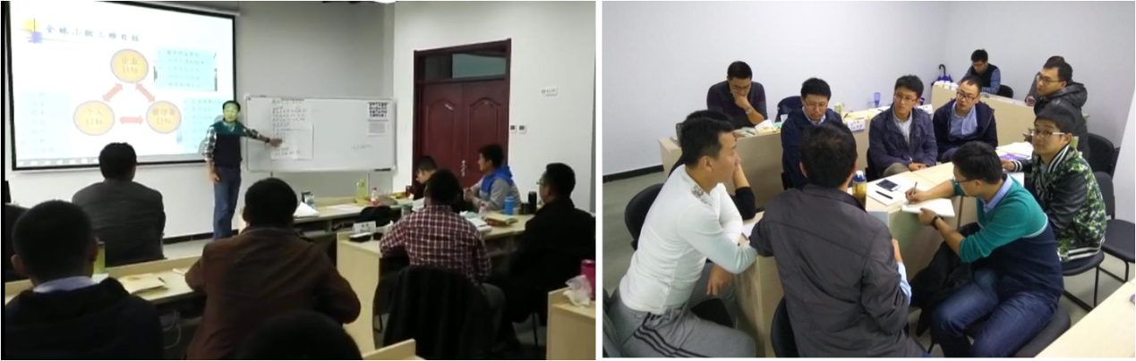
2016年10月张老师为中海油能源公司海外人才培训班授课。
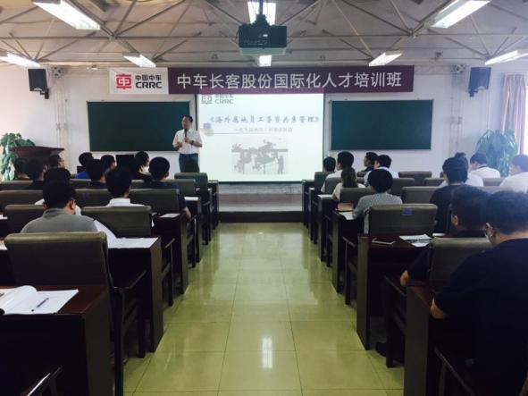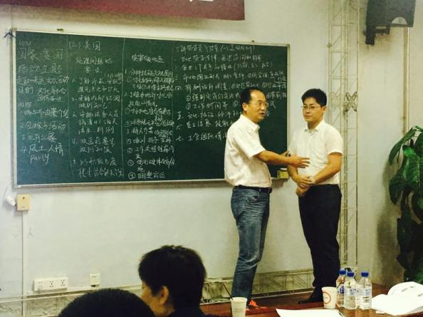
2017年7月张老师为中车长春股份公司做海外属地员工管理培训，获得一致好评。

